ПАМЯТКА О ТребованияХ к уголку потребителя
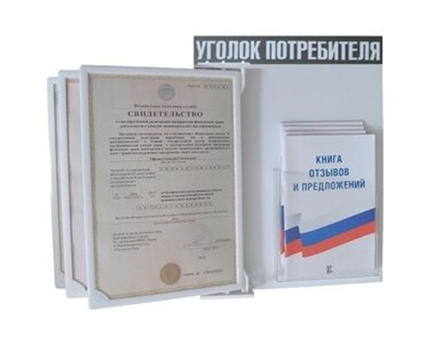Продавец: ООО Рекламная группа «Апельсин». Адрес: Россия, Йошкар-Ола, Строителей, 95, 102Б. ОГРН: 120077
Непременным элементом зала обслуживания клиентов или покупателей, согласно действующему законодательству РФ, выступает стенд с информацией по защите прав клиентов. Или — уголок потребителя.
Содержательный и красиво оформленный стенд может стать выигрышной особенностью компании, подчеркнуть высокий уровень организации, помочь выстроить надежный имидж.
В нашем сегодняшнем материале мы выясним, какие предъявляются требования к уголку потребителя в 2022 году, где он должен находиться, и как должен быть оформлен, какая информация должна быть в уголке потребителя.

Законодательство
Формирование стенда под названием «Уголок потребителя» регламентировано двумя нормативными документами:
1. Закон РФ «О защите прав потребителей» (ст. 8–10).
2. Правила продажи отдельных видов товаров (№2463 от 31.12.2020 г.)
Причем в обоих законодательных актах название «Уголок потребителя», отсутствует. Указанными выше законодательными актами определена информация, которую необходимо предоставить потребителю при продаже товаров, оказании услуг. А само название - Уголок потребителя, вышло уже из уст самих предпринимателей.
Правильное оформление «Уголка потребителя (покупателя)» имеет большое значение. Преимущества состоят в следующем:
- Покупатель или клиент, заходя в магазин (салон) или в помещение, предназначенное для оказания бытовых услуг (иных услуг населению), всегда обращает внимание на интерьер. Находящийся в помещении «Уголок потребителя» вызовет доверие к вашей продукции или оказываемым услугам. Его наличие будет означать, что вы гарантируете качество своей продукции или услуг и готовы урегулировать претензии в случае их возникновения.
- Покупатель или клиент может убедиться в легальности вашей предпринимательской деятельности, увидев лицензии, сертификаты, свидетельства, дипломы. Это также повысит к вам доверие, а клиент или покупатель станут постоянными посетителями вашего заведения.
- Клиенты или покупатели получат все необходимые сведения.
- Предприниматель избежит нареканий и штрафов со стороны контролирующих органов.

Кто обязан иметь стенд Уголок потребителя?
Предприятия, относящиеся к любым организационно-правовым формам, изготавливающие, отпускающие продукт или осуществляющие оказание услуг (ст.8 Закона РФ «О защите прав потребителей).

Место для размещения стенда Уголок потребителя

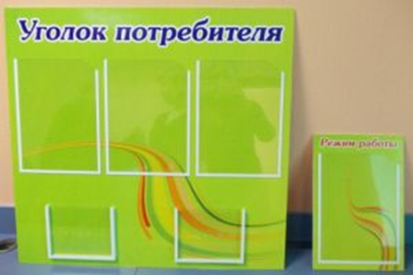
Уголок потребителя должен быть размещен в заметном и легкодоступном месте. Покупатель товара или потребитель услуги должен иметь возможность беспрепятственно подойти к нему и ознакомиться с расположенными на нем документами.

Ответственность за нарушение
Предпринимателей, нарушивших правила, ожидает ответственность, согласно ст. 14.5 Административного кодекса РФ.
Отсутствие установленной информации об изготовителе, продавце либо другой информации, обязательность предоставления которой предусмотрена законодательством РФ, влечет за собой наложение административного штрафа, в следующих размерах:
- на граждан от 1500 до 2000 рублей;
- на должностных лиц от 3000 до 4000 рублей;
- на юридических лиц от 30000 до 40000 рублей.

Уголок потребителя: перечень документов

Согласно действующему законодательству РФ, перечень документов в уголке потребителя для ИП и ООО следующий:
- Свидетельство о госрегистрации (заверенная копия).
- Лицензия — зависит от выбранного вида деятельности (заверенная копия).
- Перечень всех ведомств и органов (в том числе, адреса и телефоны контролирующих органов), выполняющих функцию контроля, и журнал проверок с отметками органов.
- Закон РФ „О защите прав потребителей“. Причем данный Закон должен быть официальным печатным изданием, а не распечаткой, например, из файла или интернета.
- Правила продажи отдельных видов товаров или Правила оказания услуг, например общественного питания (выбор определяет сфера деятельности предприятия).
- Режим работы.
- Прейскурант (для сферы обслуживания).

Дополнительная документация к стенду
Несмотря на то, что список дополнительной документации не регламентирован законодательством, контролирующие органы требуют их наличие.
1. Книга жалоб и предложений. Предоставляется после того, как клиент ее потребовал (по новым Правилам торговли при розничной торговле товарами наличие книги жалоб теперь не обязательно). Между тем, для предприятий розничной торговли, как и для общественного питания до сих пор действует Приказ Минторга РСФСР № 346 от 28.09.1973 „Об утверждении инструкции о книге жалоб и предложений в предприятиях розничной торговли и общественного питания“.
Для сферы услуг, требования иметь в наличии книгу жалоб и предложений обязательны и установлены отраслевыми Правилами. Например, для сферы бытового обслуживания действует Постановление Правительства РФ № 1025 от 15.08.1997, в новой редакции от 04.10.2012 года " Об утверждении Правил бытового обслуживания населения в Российской Федерации».
2. План эвакуации и инструкция по пожарной безопасности. СанПиНы (разработаны как отдельные стандарты для общепита и торговли продовольственными товарами).
3. Правила по осуществлению бытовых услуг (используются предприятиями данной сферы) и прайс-лист по предлагаемым услугам.
4. Определенные законами льготы и условия для обслуживания некоторых категорий населения.
5. Информация, связанная с реализацией некоторых категорий товара. Например, запрет и ответственность за продажу спиртного и табачной продукции детям.
6. Номера телефонов экстренных служб (МЧС и другие), ведомств, проводящих контроль над продавцами, и служб, куда клиенты могут обратиться с жалобой.
7. Адреса и номера телефонов местного отдела по защите прав потребителей.
8. Журнал учета проверок.

Кто контролирует стенд «Уголок потребителя»
- Наличие обязательных документов, размещенных на стенде «Уголок потребителя», контролирует Роспотребнадзор.
- Органы санитарного и пожарного надзора.

Требования к Уголку потребителя: внешний вид
Конкретных, единых для всех требований к внешнему виду и месту расположения стенда «Уголок потребителя нет.
Но существуют определенные правила:
- наглядность;
- доступность;
- актуальность информации;
- создание комфортных условий для самостоятельного изучения документов.

